EXPLICATION TECHNIQUE

PROJET MATH 511

Clusters :

BOY AND GIRL DETECTION

**Membres du projet :**

RAHAJAHARIMANGA Josoa Juliano L3 IDEV

RANDRIAMADISON Felana Diamonda L3 IDEV

STELANONY Soanarindra Karin L3 IDEV

ANDONIAINA NANTENAINA Nomenjanahary L3 IDEV

RAZAKAMAHERY Nomena Christian L3 IDEV

1. **Programme de prédiction de genre d’une personne sur une image**

Ceci est un programme basique qui crée un model, le compile et l’entraîne. Il y aura deux graphes : taux de perte et taux de précision.

Plus la valeur de perte diminue plus le model sait ce qu’il doit capter.

Plus la valeur de précision augmente plus le model sera sûr de ne pas se tromper.

Dans le cas contraire de ces cas, les prédictions vont être médiocres voire impossible.

1. **Programme de reconnaissance faciale à temps réel**

Ce programme est divisé en trois parties :

* Initialisation de toutes les données dans le fichier « boy_and_girl_preprocessing.py ».

Vous n’avez qu’à changer la partie « Configuration des répertoires » s’il y aura des changements de répertoires.

* Entraînement du model : à la fin de l’exécution du premier fichier, un message au console apparaîtra et vous devez l’exécuter pour entraîner le model.
* Exécution du logiciel avec « boy_and_girl_real_time_detection.py ».

La détection est bien à temps réel donc cela mange assez de ressources pour le rafraîchissement des images.

Il y a aussi la configuration des répertoires si nécessaire.

Après quelques minutes, une fenêtre contenant l’affichage de la webcam s’affichera et détectera les faces de toutes personnes présentes

1. **LabelImg**

Nous avons pu faire de la détection automatique grâce à l’outil puissant de Python qui est « labelImg »

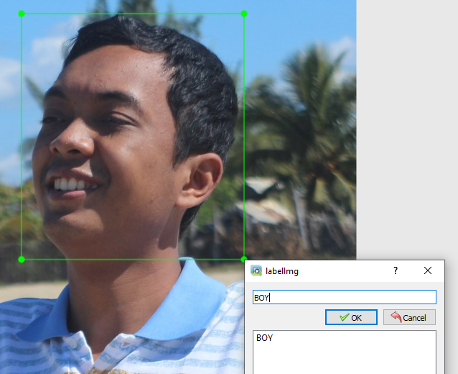

1. **Démonstration**

